《软件逆向工程》实验报告

年级、专业、班级 |  | 2018级信息安全1班 |  |  | 姓名 | 周泽峻20184228
实验题目 | 实验二 X86汇编子程序
实验时间 | 10.9 |  | 实验地点 | DS1410
实验成绩 |  |  | 实验性质 | ☑验证性 ☑设计性 □综合性
教师评价：
□算法/实验过程正确； □源程序/实验内容提交 □程序结构/实验步骤合理；
□实验结果正确； □语法、语义正确； □报告规范；
其他：
评价教师签名：
一、实验目的
- 验证X86汇编子程序结构
- 验证X86汇编子程序参数传递方式运算
- 验证X86汇编子程序运行时堆栈的变化

二、实验项目内容
- 编写两个数的加法子程序，参数传递方式为寄存器传参、变量传参数、变量地址传参数，在主程序传递参数调用子程序，记录堆栈变化情况。
- 编写子程序实现对数组求和、平均值，在主程序中传递数组地址和数组个数调用子程序，记录堆栈变化情况。
- 编写子程序将其中字母大小写反转、将其中的数字转换为二进制存储到数组中。主程序定义字符串为“asdterDXRT345*!@as4”，以及存储数组，通过传递字符串地址和数组地址调用子程序，记录堆栈变化情况；
三、实验过程或算法（源程序）
- 1.
.386
.model flat, stdcall
option casemap :none

include kernel32.inc
include user32.inc
include masm32.inc

includelib kernel32.lib
includelib user32.lib
includelib masm32.lib
.data
x DWORD 3
y DWORD 2
res DWORD ?
.code
main PROC
; 1. 寄存器传参
mov eax, x
mov ebx, y
call add_reg
mov res, eax

; 2. 变量传参
push x
push y
call add_var
mov res, eax

; 3. 变量地址传参
push OFFSET x
push OFFSET y
call add_addr
mov res, eax

invoke ExitProcess, 0
main ENDP

; 1. 寄存器传参
; 参数1：eax，参数2：ebx
add_reg PROC
add eax, ebx
ret
add_reg ENDP

; 2. 变量传参
; 两个参数从栈中取
add_var PROC
push ebp
mov ebp, esp
mov eax, [ebp+8]
add eax, [ebp+12]
pop ebp
ret 8
add_var ENDP

; 3. 变量地址传参
; 两个参数的地址在栈中
add_addr PROC
push ebp
mov ebp, esp
mov esi, [ebp+12]
mov eax, [esi]
mov esi, [ebp+8]
add eax, [esi]
pop ebp
ret 8
add_addr ENDP

END main

- 2.
.386
.model flat, stdcall
option casemap :none

include kernel32.inc
include user32.inc
include masm32.inc

includelib kernel32.lib
includelib user32.lib
includelib masm32.lib
.data
arr DWORD 1h, 2h, 3h
resSum DWORD ?
resAvg DWORD ?
.code
main PROC
; 1. 求和
push TYPE arr
push LENGTHOF arr
push OFFSET arr
call sum
add esp, 12
mov resSum, eax

; 2.求平均值
push TYPE arr
push LENGTHOF arr
push OFFSET arr
call avg
add esp, 12
mov resAvg, eax

invoke ExitProcess, 0
main ENDP

; 数组求和，参数1：数组的起始地址，参数2：数组元素个数，参数3：元素所占字节数 (从右往左push)
sum PROC
push ebp
mov ebp, esp
mov esi, [ebp+8]
mov ecx, [ebp+12]
mov eax, 0
sumLoop:
add eax, [esi]
add esi, [ebp+16]
loop sumLoop
pop ebp
ret
sum ENDP

; 数组求平均值，参数1：数组的起始地址，参数2：数组元素个数，参数3：元素所占字节数 (从右往左push)
avg PROC
push ebp
mov ebp, esp
push [ebp+16]
push [ebp+12]
push [ebp+8]
call sum
add esp, 12
mov edx, 0
mov ecx, [ebp+12]
div ecx
pop ebp
ret
avg ENDP
END main

- 3.
.386
.model flat, stdcall
option casemap :none

include kernel32.inc
include user32.inc
include masm32.inc

includelib kernel32.lib
includelib user32.lib
includelib masm32.lib

.data
s BYTE "asdterDXRT345*!@as4", 0
nums BYTE 4 DUP(?)
caseOffset = 20h
numOffset = 30h
.code
main PROC
push TYPE nums
push LENGTHOF s
push OFFSET nums
push OFFSET s
call func
add esp, 16
invoke ExitProcess, 0
main ENDP

; 参数1：字符串起始地址，参数2：数组起始地址，参数3：字符串长度，参数4：数组元素的大小 (从右往左push)
func PROC
push ebp
mov ebp, esp
mov esi, [ebp+8]
mov edi, [ebp+12]
mov ecx, [ebp+16]
loop_char:
mov al, [esi]
; 'a' <= al <= 'z'
cmp al, 'a'
jnae skip1
cmp al, 'z'
jnbe skip1
; 小写转大写
sub al, caseOffset
mov [esi], al
jmp skip3
skip1:
; 'A' <= al <= 'Z'
cmp al, 'A'
jnae skip2
cmp al, 'Z'
jnbe skip2
; 大写转小写
add al, caseOffset
mov [esi], al
jmp skip3
skip2:
; '0' <= al <= '9'
cmp al, '0'
jnae skip3
cmp al, '9'
jnbe skip3
; 存数字
sub al, numOffset
mov [edi], al
add edi, [ebp+20]
skip3:
add esi, 1
loop loop_char

pop ebp
ret
func ENDP
END main

四、实验结果及分析和（或）源程序调试过程
1. ①寄存器传参时寄存器的值：
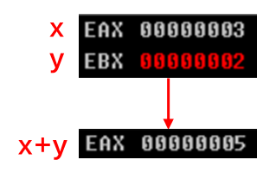

②变量传参时的堆栈：
- 入栈时（数据按标号顺序依次入栈）：
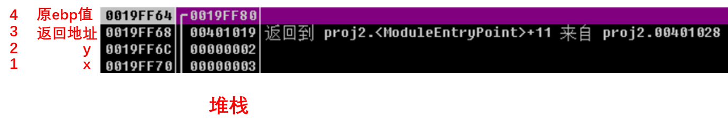
- 按入栈的逆序出栈。出栈时先还原ebp的原始值，然后跳转回调用函数的地方(main函数)，并释放两个实参（x和y）

③变量地址传参时的堆栈：
- 入栈时（数据按标号顺序依次入栈）：
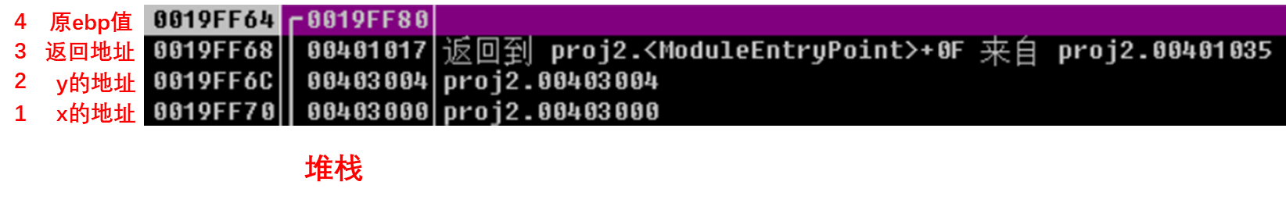
- 按入栈的逆序出栈。出栈时先还原ebp的原始值，然后跳转回调用函数的地方(main函数)，并释放两个实参（x和y的地址）

2.①调用求和函数时的堆栈：
- 入栈时（数据按标号顺序依次入栈）：
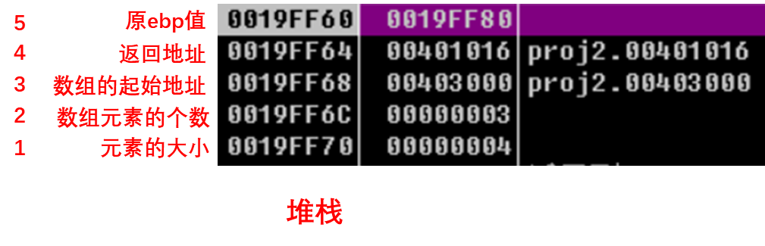
- 按入栈的逆序出栈。出栈时先还原ebp的原始值，然后跳转回调用sum函数的地方(main函数)，并释放三个实参

②调用求平均数函数时的堆栈：
- 入栈时（数据按标号顺序依次入栈）：
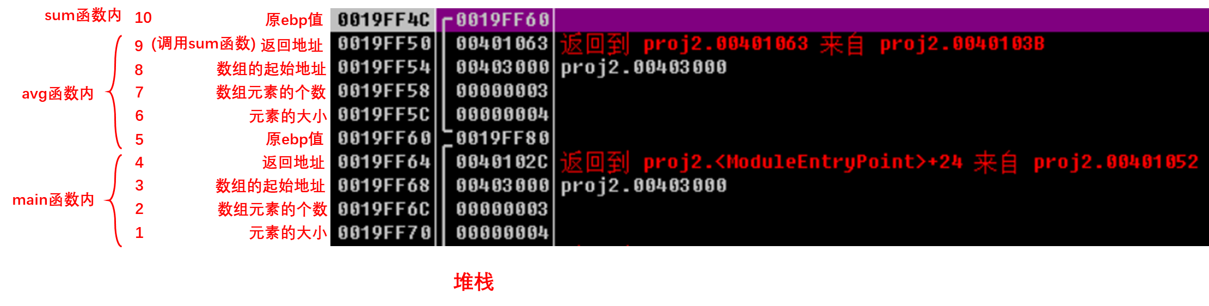

- 按入栈的逆序出栈。sum函数结束后，还原ebp的原始值，然后跳转回avg函数，并释放三个实参；avg函数结束后，再次还原ebp的原始值，然后跳转回main函数，并释放三个实参。

- 函数执行时的堆栈：
- 入栈时（数据按标号顺序依次入栈）：
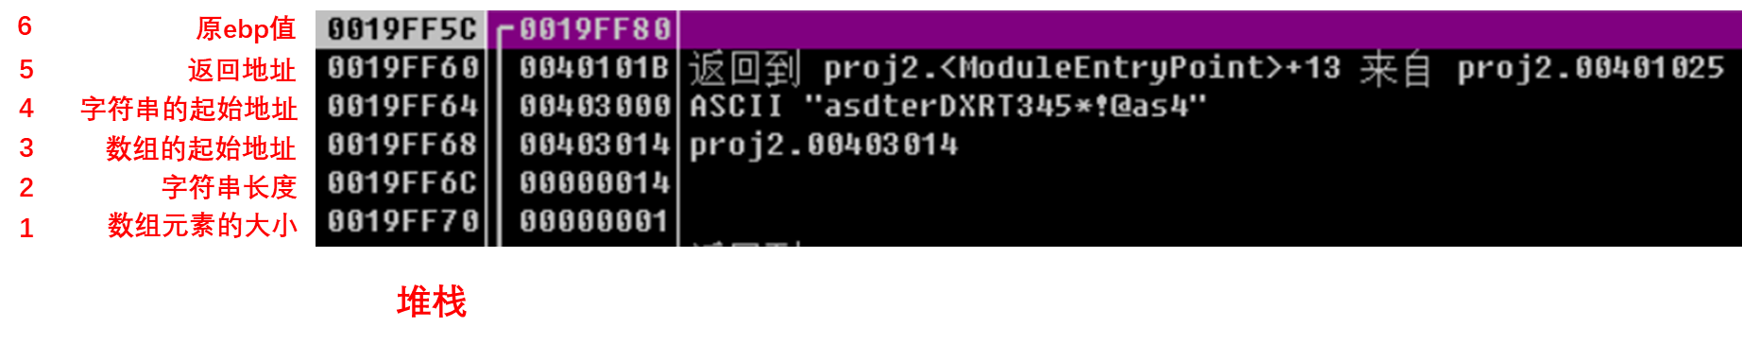

- 按入栈的逆序出栈。出栈时先还原ebp的原始值，然后跳转回调用函数的地方(main函数)，并释放四个实参

备注：

